质安协会简报
2018年8月1日 第3期(总第97期) 秘书处编印

2018年上半年度“西湖杯”（结构优质奖）评审工作全面展开
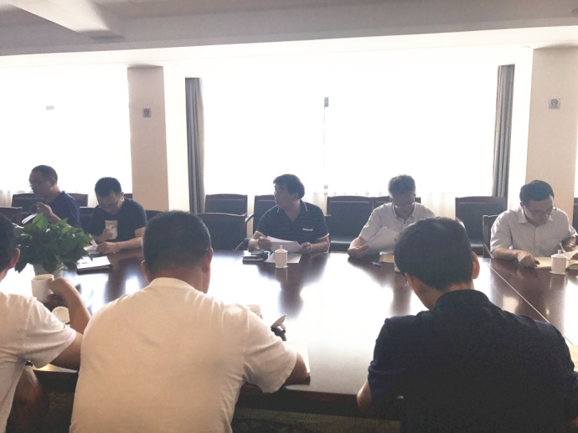
2018年7月18日下午我会在杭州和平饭店四楼会议室召开了2018年上半年度“西湖杯”（结构优质奖）评审动员大会，标志着今年上半年度结构优质奖评审工作启幕。常务副会长、市建设工程质量安全监督总站副站长胡晓晖和协会秘书长朱来庭以及评审专家共计22人出席了此次会议。
朱来庭秘书长首先做了开会致辞，感谢各与会专家顶着酷暑前来参加会议。胡晓晖副会长在动员大会上做了重要讲话，对此次评审工作的步骤、要求等做了明确指示。特别强调评审专家要客观、公正地对待此次评审，要有一双火眼金睛，用文字以及视频的形式实事求是地记录评审过程。朱来庭秘书长还对此次评审检查的安排、分组等做了详细说明。并希望各位评审专家在烈日高温下对申报工程进行检查评审时一定要注意身体，确保安全，使评审工作得以有序地开展。
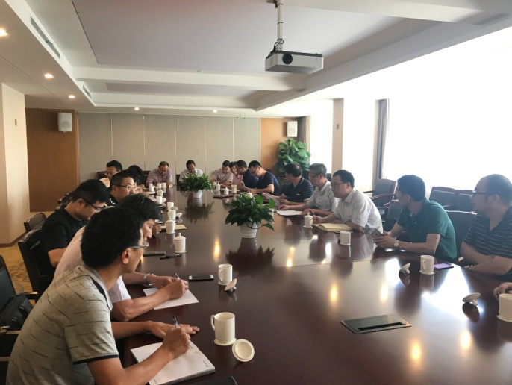
“西湖杯”（结构优质奖）评审是我市建设工程创优的基础性评优项目，也是我市建设工程创优评杯工作的口碑工程。从工程创建到检查评审、公示公告均规范有序，受到市建委的高度关注和肯定，也得到了施工企业的积极参与和充分认可。本次“西湖杯”（结构优质奖）评审，共计受理各施工单位申报的106项工程。协会在结构优质奖评审专家库中随机遴选取了20位专家，按申报工程区域（监督单位）划分为五个检查组开展评审检查工作。会议期间各评审专家都认真签署了《廉洁自律承诺书》。

协会领导工地送清凉
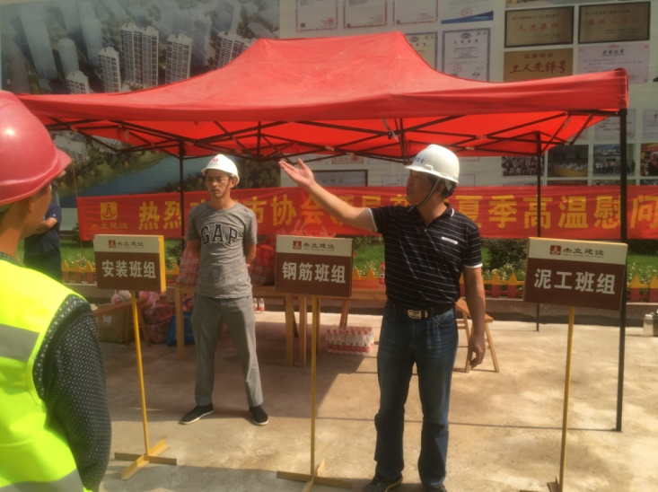
7月31日下午，烈日当空，骄阳似火。我会朱来庭秘书长携相关工作人员顶着酷暑来到浙江杰立建设集团有限公司位于杭州市拱墅区庆隆单元的在建工程现场，为工地现场施工作业的200多位工人兄弟送去了饮料、防暑降温药品和防护品。让广大一线工人们在炎炎夏日里感受到了深深的凉意。
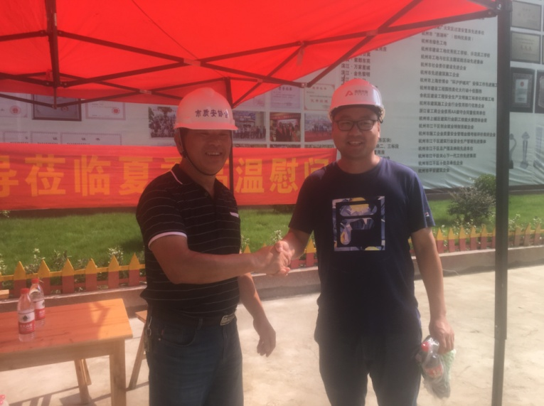
朱来庭秘书长对坚持在一线工地工作的工人兄弟们表示了亲切的慰问，并希望工地管理人员坚持“以人为本”、“安全第一”的理念，努力改善工作环境，调整作息时间，避开中午高温时间段施工，合理安排夏季施工作业计划，提高防范意识，确保建设工程施工安全与职工身体健康两不误。
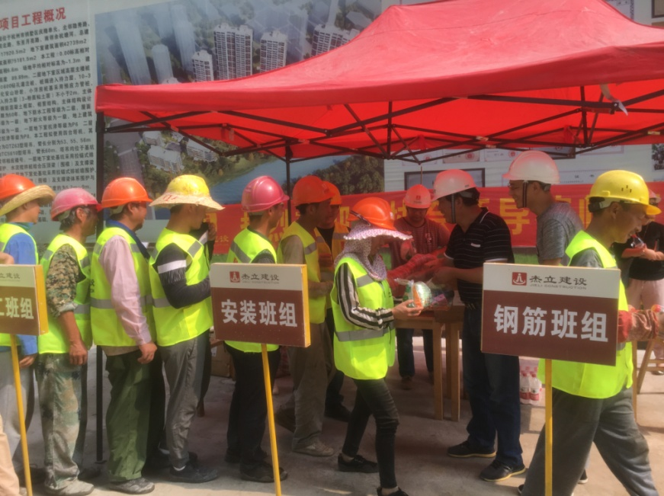
在慰问品发放过程中，发现工人们精神饱满，工作热情高涨，高温下依旧认真坚守在自己的岗位上。而且都穿戴有公司标识的工作服和安全帽，体现了杰立人的良好形象，为杰立人点赞！
慰问结束时，大家纷纷表示，将继续坚守岗位，坚持不懈地战高温、保安全、抓质量、促进度，圆满完成施工过程中的各项工作任务。
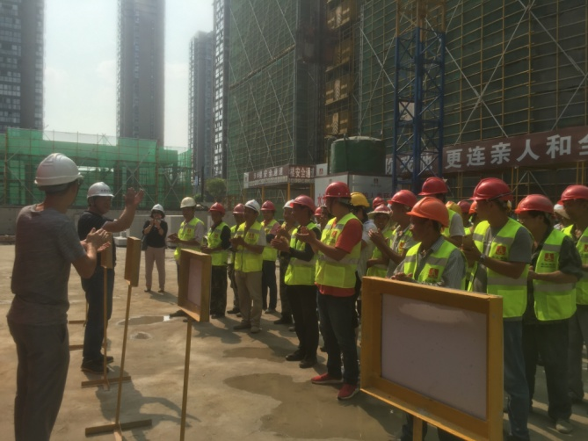
本次“夏日送清凉”慰问活动，除杰立建设发放200余份外，我协会还给中建八局、腾达建设、中铁四局、萧宏建设的各在建工地共计送去了近千份的高温慰问品。

简讯：
2018年度杭州市建筑施工特种作业操作人员继续教育工作已全面展开。将有相关企业的塔式起重机司机、塔式起重机安装拆卸工、施工升降机司机、施工升降机安装拆卸工、起重信号司索工、物料提升机司机、物料提升机安装拆卸工等七大工种共计五千多位特种作业人员参加继续教育。我协会施工机械安全分会在杭州主城区已开班11期，共有1500多人次参加学习。为方便相关县（市、区）的参培学员，施工机械安全分会与萧山区、临安区、富阳区、建德市等协会密切配合送教上门，已完成1000余人次的继续教育工作。建筑施工特种作业操作人员继续教育工作还将继续进行。

